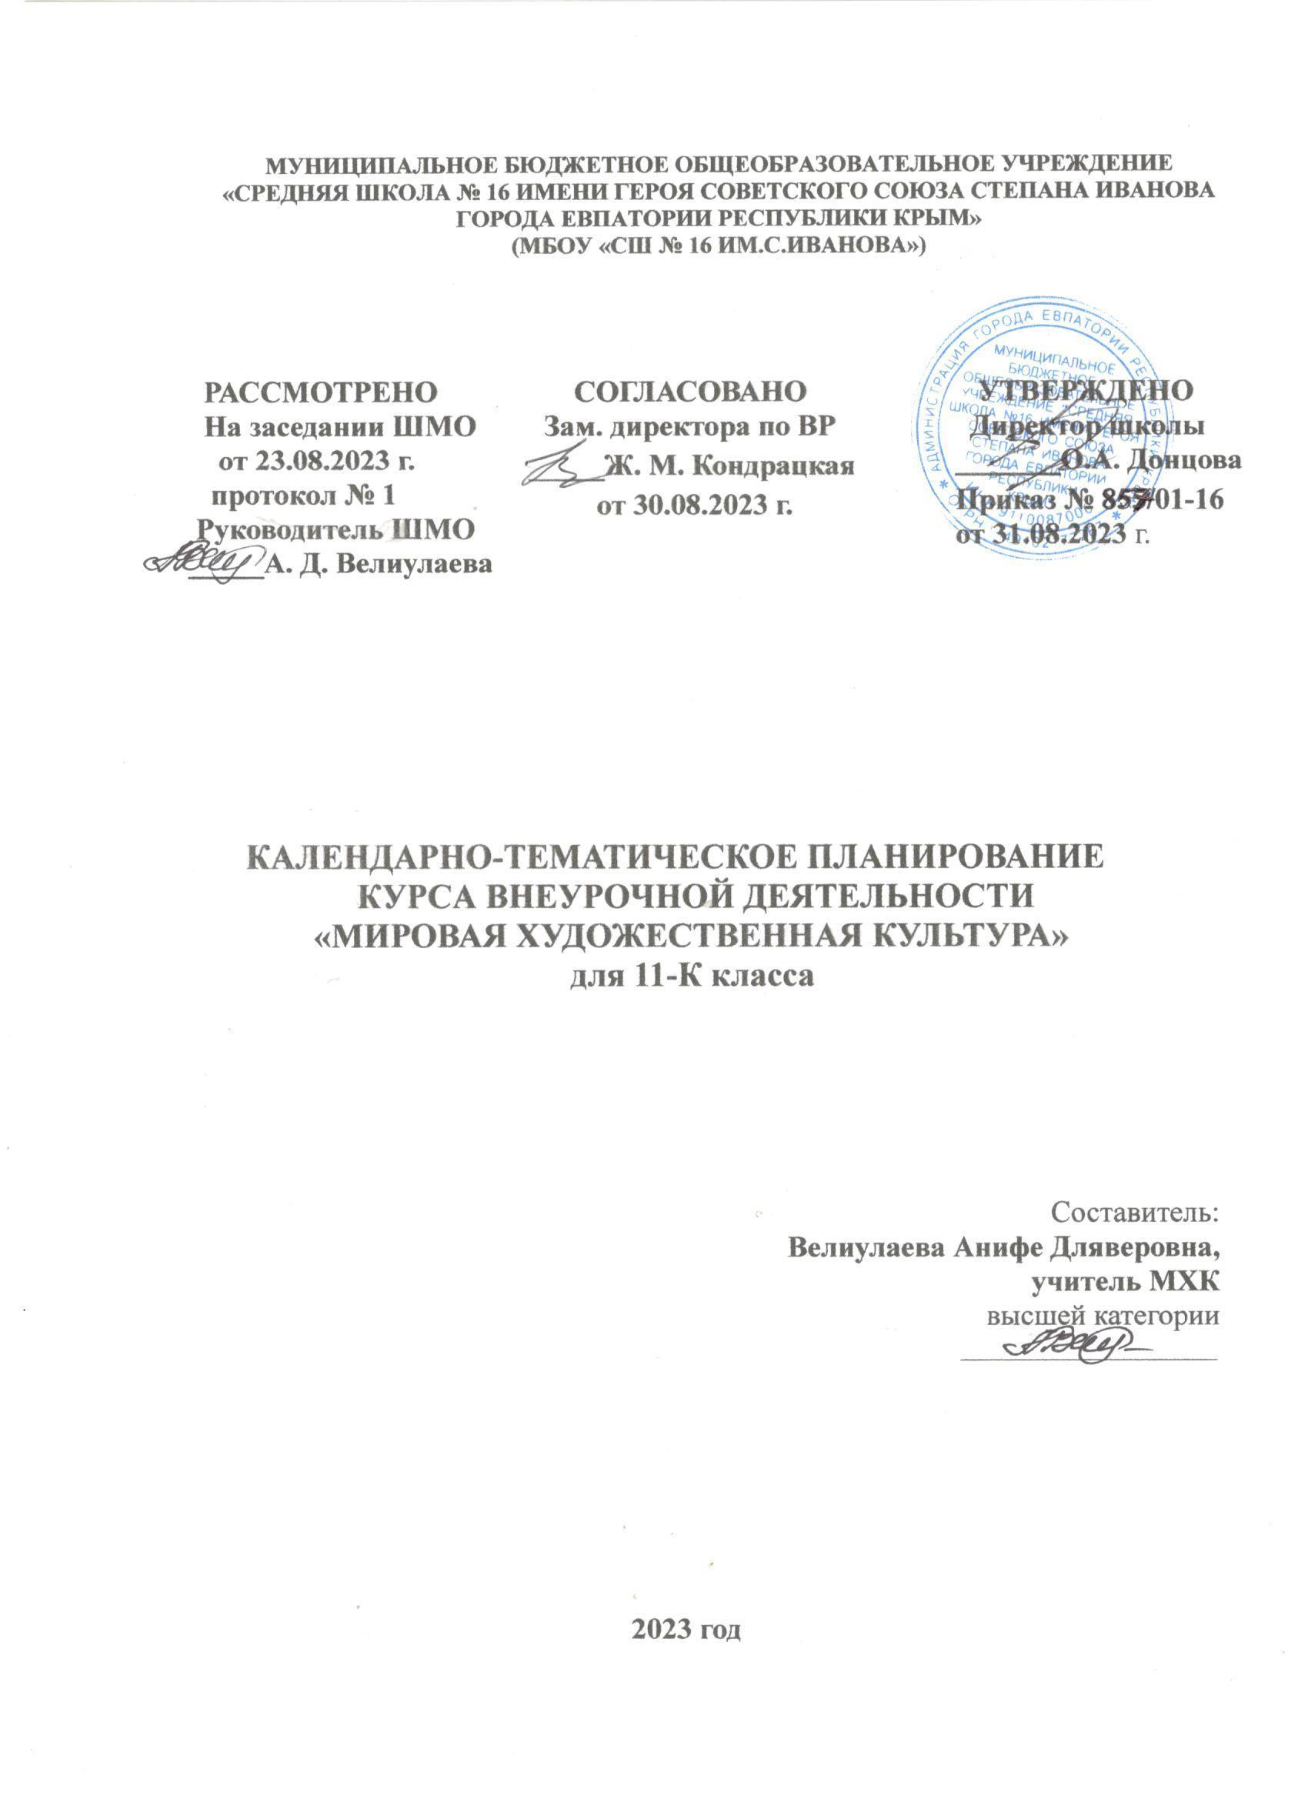

МУНИЦИПАЛЬНОЕ БЮДЖЕТНОЕ ОБЩЕОБРАЗОВАТЕЛЬНОЕ УЧРЕЖДЕНИЕ
«СРЕДНЯЯ ШКОЛА № 16 ИМЕНИ ГЕРОЯ СОВЕТСКОГО СОЮЗА СТЕПАНА ИВАНОВА ГОРОДА ЕВПАТОРИИ РЕСПУБЛИКИ КРЫМ»
(МБОУ «СШ № 16 ИМ.С.ИВАНОВА»)

РАССМОТРЕНО  На заседании ШМО  от 23.08.2023 г.  протокол № 1  Руководитель ШМО  _____А. Д. Велиулаева | СОГЛАСОВАНО  Зам. директора по ВР _____Ж. М. Кондрацкая  от 30.08.2023 г. | УТВЕРЖДЕНО  Директор школы  _______О.А. Донцова  Приказ № 857/01-16  от 31.08.2023 г.

КАЛЕНДАРНО-ТЕМАТИЧЕСКОЕ ПЛАНИРОВАНИЕ
КУРСА ВНЕУРОЧНОЙ ДЕЯТЕЛЬНОСТИ
«МИРОВАЯ ХУДОЖЕСТВЕННАЯ КУЛЬТУРА»
для 11-К класса

Составитель:
Велиулаева Анифе Дляверовна,
учитель МХК
высшей категории
____________________

2023 год

Календарно-тематическое планирование для 11-К класса
№ п/п |  | Дата |  | Тема урока
П | Ф | П | Ф | Тема урока
Раздел I. Основные течения в европейской художественной культуре XIX – начала XX века. (10 часов).
 |  |  |  | Тема 1. Романтизм в художественной культуре Европы XIX века: открытие «внутреннего человека» (4 ч.)
1 |  | 05.09 |  | Романтизм в художественной культуре Европы XIX века.
2 |  | 12.09 |  | Романтизм в художественной культуре Европы XIX века.
3 |  | 19.09 |  | Шедевры музыкального искусства эпохи романтизма.
4 |  | 26.09 |  | Шедевры музыкального искусства эпохи романтизма.
 |  |  |  | Тема 2. Импрессионизм: поиск ускользающей красоты (2 ч.)
5 |  | 03.10 |  | Импрессионизм.
6 |  | 10.10 |  | Импрессионизм.
 |  |  |  | Тема 3. Действительность сквозь призму страха и пессимизма (экспрессионизм) (2 ч.)
7 |  | 17.10 |  | Экспрессионизм.
8 |  | 24.10 |  | Экспрессионизм.
 |  |  |  | Тема 4. Мир реальности и мир «новой реальности»: традиционные и нетрадиционные течения в искусстве конца XIX- начала XX в (2 ч.)
9 |  | 07.11 |  | Мир реальности и мир «новой реальности».
10 |  | 14.11 |  | Мир реальности и мир «новой реальности».
Раздел II. Художественная культура России XIX – начала XX века. (10 часов).
 |  |  |  | Тема 1. Шедевры русской художественной культуры первой половины XIX в.- фундамент национальной классики (2 ч.)
11 |  | 21.11 |  | Шедевры русской художественной культуры первой половины XIX в.
12 |  | 28.11 |  | Шедевры русской художественной культуры первой половины XIX в.
 |  |  |  | Тема2. Русская художественная культура пореформенной эпохи: вера в высокую миссию русского народа (2 ч.)
13 |  | 05.12 |  | Художественная культура России пореформенной эпохи.
14 |  | 12.12 |  | Художественная культура России пореформенной эпохи.
 |  |  |  | Тема 3. «Переоценка ценностей» в художественной культуре «серебряного века»: открытие символизма (2 ч.)
15 |  | 19.12 |  | Культура «серебряного века».
16 |  | 26.12 |  | Культура «серебряного века».
Тема 4. Эстетика эксперимента и ранний русский авангард
(2 ч.)
17 |  | 09.01 |  | Эстетика эксперимента и ранний русский авангард.
18 |  | 16.01 |  | Эстетика эксперимента и ранний русский авангард.
 |  |  |  | Тема 5. Неоклассицизм и поздний романтизм: общее и различное (2 ч.)
19 |  | 23.01 |  | Неоклассицизм и поздний романтизм.
20 |  | 30.01 |  | Неоклассицизм и поздний романтизм.
Раздел III. Европа и Америка: художественная культура XX века (8 часов).
 |  |  |  | Тема 1. Полюсы добра и зла: литературная классика XX века (2 ч.)
21 |  | 06.02 |  | Литературная классика XX века.
22 |  | 13.02 |  | Литературная классика XX века.
 |  |  |  | Тема 2. Музыкальное искусство в нотах и без нот (2 ч.)
23 |  | 20.02 |  | Музыкальное искусство.
24 |  | 27.02 |  | Музыкальное искусство.
 |  |  |  | Тема 3. Театр и киноискусство XX в.: культурная дополняемость (2 ч.)
25 |  | 06.03 |  | Театр и киноискусство.
26 |  | 13.03 |  | Театр и киноискусство.
 |  |  |  | Тема 4. Художественная культура Америки: обаяние молодости (2 ч.)
27 |  | 27.03 |  | Художественная культура Америки.
28 |  |  |  | Художественная культура Америки.
Раздел IV. Русская художественная культура XX в.: от эпохи тоталитаризма до возвращения к истокам (6 часов).
 |  |  |  | Тема 1. Социалистический реализм: глобальная политизация художественной культуры (1 ч.)
29 |  | 03.04 |  | Социалистический реализм.
 |  |  |  | Тема 2. Смысл высокой трагедии: образы искусства военных лет и образы войны в искусстве второй половины XX в. (2 ч.)
30 |  | 10.04 |  | Образы искусства военных лет и образы войны в искусстве.
31 |  | 24.04 |  | Образы искусства военных лет и образы войны в искусстве.
 |  |  |  | Тема 3. «Русская тема» в советском искусстве (2 ч.)
32 |  | 15.05 |  | «Русская тема» в советском искусстве
33 |  | 22.05 |  | «Русская тема» в советском искусстве
 |  |  |  | Тема 4. Противоречия в отечественной художественной культуре последних десятилетий XX в (1 ч.)
34 |  |  |  | Художественная культура последних десятилетий XX века

